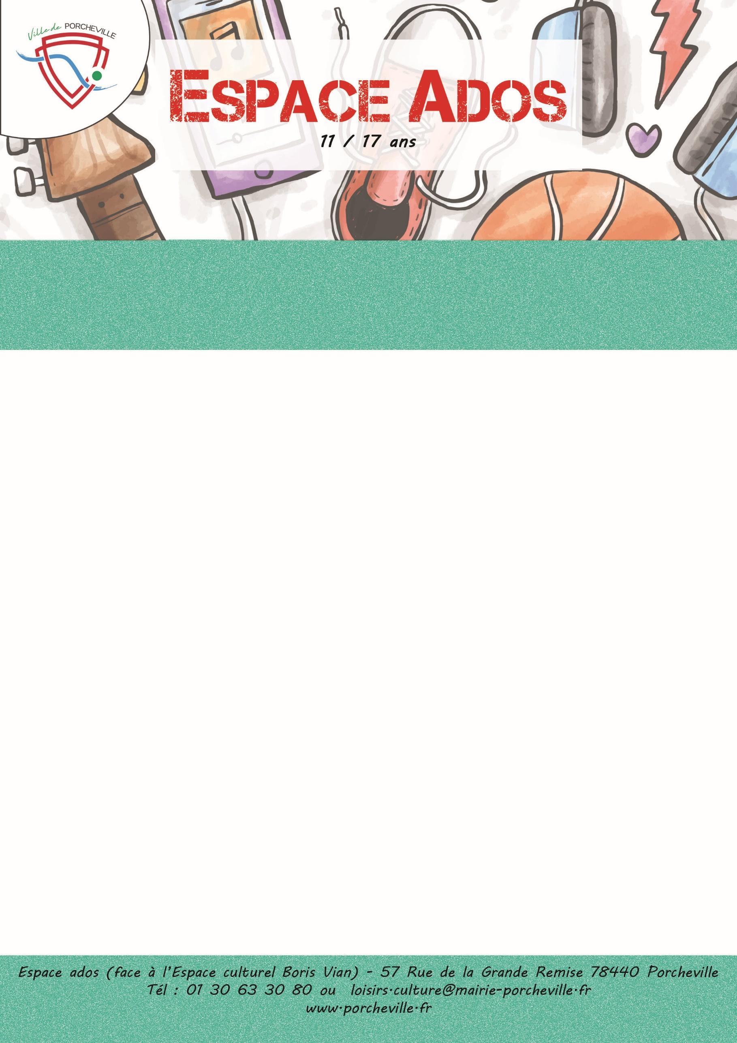

**Repas et nuitée à la pyramide**

**Le jeudi 10 juillet 2025**

Le tout peux être déposé dans la matinée entre 9h et 13h.

* **24 places pour tous**
* Lieu : **Pyramide**
* Horaires : Rendez-vous : **19h30**

Départ : **9h**

**Prévoir :**

* **Un matelas gonflable avec duvet ou couverture**
* **Un pyjama**

*Merci de bien vouloir nous confirmer la présence de votre enfant en nous retournant le coupon ci-dessous :*

…………………✂………………………… *à découper* ………………………………✂………….

Je soussigné(e) Mme/M. Nom : Prénom :

Adresse : …………………………………………………………………………………...…………

………………………………………………………………………………………………………………..

Téléphone : Mail :

Autorise mon enfant (Nom/Prénom) ……………………………...………………………………...

A participer à la veillée « nuitée et repas partagé à la pyramide » le 10 juillet 2025 .

À , le Signature du responsable :